Klubbjakker
Askim Rideklubb
Askim Rideklubb vil gi deg mulighet til å skaffe deg klubbjakke!
Det er en praktisk jakke, vannavstøtende og med tynt fleecefor. Den er av merket Kingsland og fås i damefasong og unisexfasong i både voksen-(XXXS-XXXL) og barnestørrelse.
Du kan få navnet ditt brodert foran på jakken samt Askim rideklubbs logo på ryggen.
Prisen på jakken, inklusiv brodering, er kr.1250,- for voksen og kr. 1050,- for barn.
Betaling må skje på forskudd til konto nr. 1100.41.38483 til bestemt dato (den vil dere få nærmere beskjed om). Merk betalingen med «klubbjakke, navn og str.
Vi må ha minst 20 bestilte jakker tilsammen for å få den ovenforstående prisen, så bestillingen blir lagt inn når vi har 20 jakker i bestilling. Merk betalingen med navnet som skal broderes på jakken samt størrelsen på jakken.
Ved spørsmål og bestilling, kontakt Iselill på mail rideskolen@askimrideklubb.no eller tlf. 99116198.

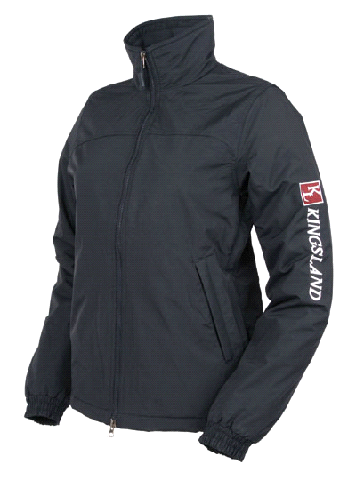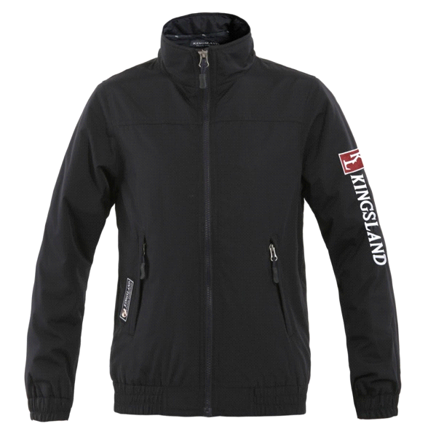

Med hilsen Askim rideklubb

